计算机与信息工程学院实验报告

••••••••••••••••••••••••••••••••• 密 ••••••••••••••••••••••••••••••••• 封 ••••••••••••••••••••••••••••••••• 线 •••••••••••••••••••••••••••••••••

姓名： 学号： 专业：计算机科学与技术

年级： 2020 课程： 人工智能导论

主讲教师： 刘扬 辅导教师： 刘扬

时间：2021年 10 月 8 日下午17时至18时，地点：基础实验中心网络实训室

实验题目： 自动规划实验

实验目的：本实验项目可以支撑“课程目标1.熟练掌握和使用功能主义的智能算法，解决复杂系统工程的智能处理和应用问题”。本实验通过理解自动规划的基本原理，掌握为活动实体设计合理的行为、按时间顺序的活动序列等基本方法，达到课程目标的要求。

实验环境（硬件和软件） win10 visual studio code

实验内容：

利用自动规划开发包，设计救援机器人的路径自动规划方法

根据自动规划的基本原理，为救援机器人行为、按时间顺序的合理设计其活动序列。

实验步骤：

系统整体数据处理过程：

1.定位：确定一个区域，在空间内防止基站若干，通过基站发射信号，同时，利用定位模块接收到基站发出的信号，对小车进行定位，确定小车所处的位置，转化为坐标存放；

2.路径规划：利用A*算法（核心算法），对起点以及终点进行规划，最终在规划的多条路径中选择最佳路径一条（考虑避障等其他不能过的区域）；

3.循迹：循迹即按照第二步自己规划好的路径，进行寻路径最终到达终点。

寻找步骤：

1. 从起点Start开始, 把它的坐标存入一个"开启列表", 开启列表是一个等待检查方格的列表.

2. 寻找起点A周围可以到达的方格, 将它们放入"开启列表", 并设置它们的"父方格"为Start.

3. 从"开启列表"中删除起点 Start, 并将起点 Start 加入"关闭列表", "关闭列表"中存放的都是不需要再次检查的方格

  从 "开启列表" 中找出相对最靠谱的方块,通过公式 F=G+H 来计算.**G** 表示从起点 A 移动到网格上指定方格的移动耗费 (可沿斜方向移动).**H** 表示从指定的方格移动到终点 B 的预计耗费 (H 有很多计算方法, 这里我们设定只可以上下左右移动).

  我们假设横向移动一个格子的耗费为10, 为了便于计算, 沿斜方向移动一个格子耗费是14. 为了更直观的展示如何运算 FGH, 图中方块的左上角数字表示 F, 左下角表示 G, 右下角表示 H.

  从 "开启列表" 中选择 F 值最低的方格 C (绿色起始方块 A 右边的方块), 然后对它进行如下处理:

1. 把它从 "开启列表" 中删除, 并放到 "关闭列表" 中.

就这样, 我们从 "开启列表" 找出 F 值最小的, 将它从 "开启列表" 中移掉, 添加到 "关闭列表". 再继续找出它周围可以到达的方块, 如此循环下去...那么什么时候停止呢? —— 当我们发现 "开始列表" 里出现了目标终点方块的时候, 说明路径已经被找到.

实验数据记录：

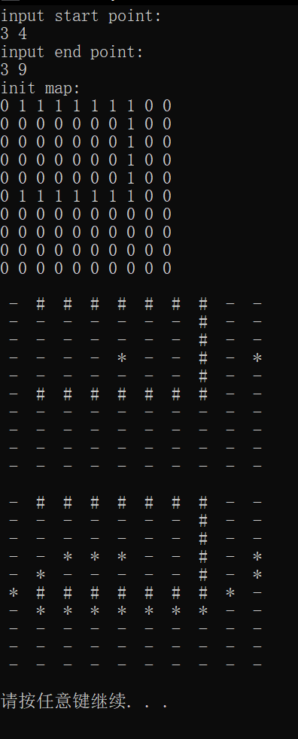

问题讨论：

1. 如何求得起点到终点路径的最优选择
2. 选择合适的算法来解决择优路径问题

学习心得：

A*算法是一种有序搜索算法，A*算法相对广度优先搜索算法，除了考虑中间某个点同出发点的距离以外，还考虑了这个点同目标点的距离。这就是A*算法比广度优先算法智能的地方。也就是所谓的启发式搜索。其特点在于对估价函数的定义上。通过本次实验，我对A*算法更加了解了，也学习到了两种求解距离的公式：

1、曼哈顿距离：在方格中只能横向或者竖向行动，即距离等于横向格数+纵向格数；

2、欧式距离：这个名字听起来也很高端，说白了，就是两点间的直线距离sqrt((x1-x2)2 + (y1-y2)2)

综上：实验有趣，算法十分精妙，既巩固了已学知识，又收获了新的内容。